孩子．易服．变色龙

屈颖妍 [有理儿有面](javascript:void(0);)

**有理儿有面**

微信号 youli-youmian

功能介绍 你说是不是

2021-09-20[原文](https://mp.weixin.qq.com/s?__biz=Mzg3MjEyMTYyNg==&mid=2247541004&idx=2&sn=73d3911be03faf416ef2b9055ced1fbd&chksm=cef67579f981fc6fa287e72c976e57402a12aa4f99d980aea0658c05fc3450902167e20cfaf5&scene=27#wechat_redirect&cpage=25) 发表于

收录于合集





**全文共935字，图片1张，预计阅读时间为3分钟。**

**文章发于“有理儿有面”（youli-youmian），欢迎大家在朋友圈和微信群转发。**

**公众号及其他平台转载请在后台留言。**



▼

本文作者：香港资深媒体人 屈颖妍

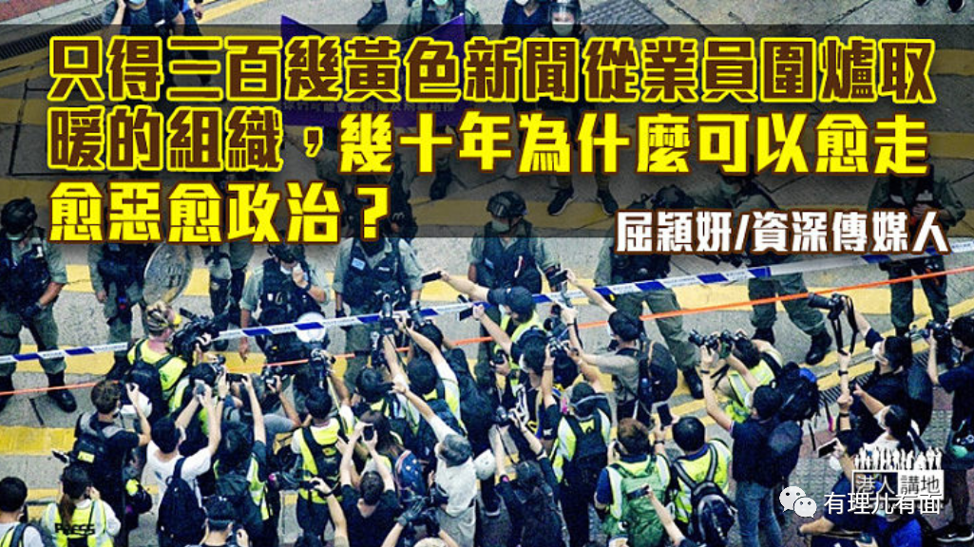

我在报章、网媒写文章，又在香港电台主持节目，也有网上的Youtube节目，工作超越作家，最接近的形容，应该是传媒人，于是，我一直以此媒体人来定义自己。

直至，2015年……

因为写撑警文章，那年5月，我收到灭门恐吓。一个用广东粗口谐音为名字的组织：“调理农务兰花系”主席马健贤在社交平台留言，鼓动网民把我一家五口灭门，而且“鸡犬不留”。

“人民力量”绰号“快必”的谭得志更在网上公开我家地址，呼吁大家“去屈颖妍屋企门口，烛光晚会。”

另一班声称什么关注组的，约30多人，在我的电台节目播放前夕，聚在香港电台门口，打算把我围攻。

明显是刑事恐吓，我第一时间报警，有媒体跟进事件，找香港记者协会对这种摧毁言论自由的行为响应。谁知，记协的反应竟是：屈颖妍不是传媒人，她的恐吓案件不关记协事。

我天天在不同媒体正正经经发表文章，个个星期在官方机构香港电台主持节目，但在记协眼中，原来我不是传媒人。反而2019年黑暴现场，13岁的孩子“记者”，男扮女的易服癖“记者”，一时暴徒一时黄背心的变色龙“记者”，记协却通通包揽，视为传媒人，为他们争权益，说他们有采访自由，谴责警方对他们打压。这样的记协，代表传媒？还是只代表衣着打扮奇异的“黄色”新闻界？

日前，保安局长邓炳强接受《大公报》专访，质疑记协的代表性及专业性，说他们拉拢学生记者入会，有违专业道德。

记协主席陈朗升立即反驳说，他们的学生会员只占少数，约是全体会员人数的13%，而且门坎很高……

门坎高？13岁学生都拿到记者证叫门坎高？浸大学生已经当执委叫门坎高？一个可以发“香港记者证”及世界认可“国际记者证”的组织，批核者其中一个竟是仍在学、未工作过的大学生，这种儿戏运作，叫门坎高？

全港传媒工作者起码过万，但记协会员却只得486人，正式会员更只有331人，其他非正式会员包括学生、公关、附属会员、退休会员及永久会员。心水清者算算，这记协到底有几多真正在职传媒工作者？到底在业界有多少代表性？

要对付记协，其实非常简单，它不像教协，有9万几会员、有几个超市、有课程教材教案提供。记协的功能只得一个，就是发记者证，只要政府把权收回，以后由警务处或政府新闻处统一发放，记协就完全丧失作用。

只得三百几黄色新闻从业员围炉取暖的组织，几十年为什么可以愈走愈恶愈政治？好简单，谁给他们权柄，谁就是罪魁。

本文转自港人讲地





**关注公众号：**

**有理儿有面**

**理   性｜   揭   秘｜   探   讨**







### 精选留言

用户设置不下载评论